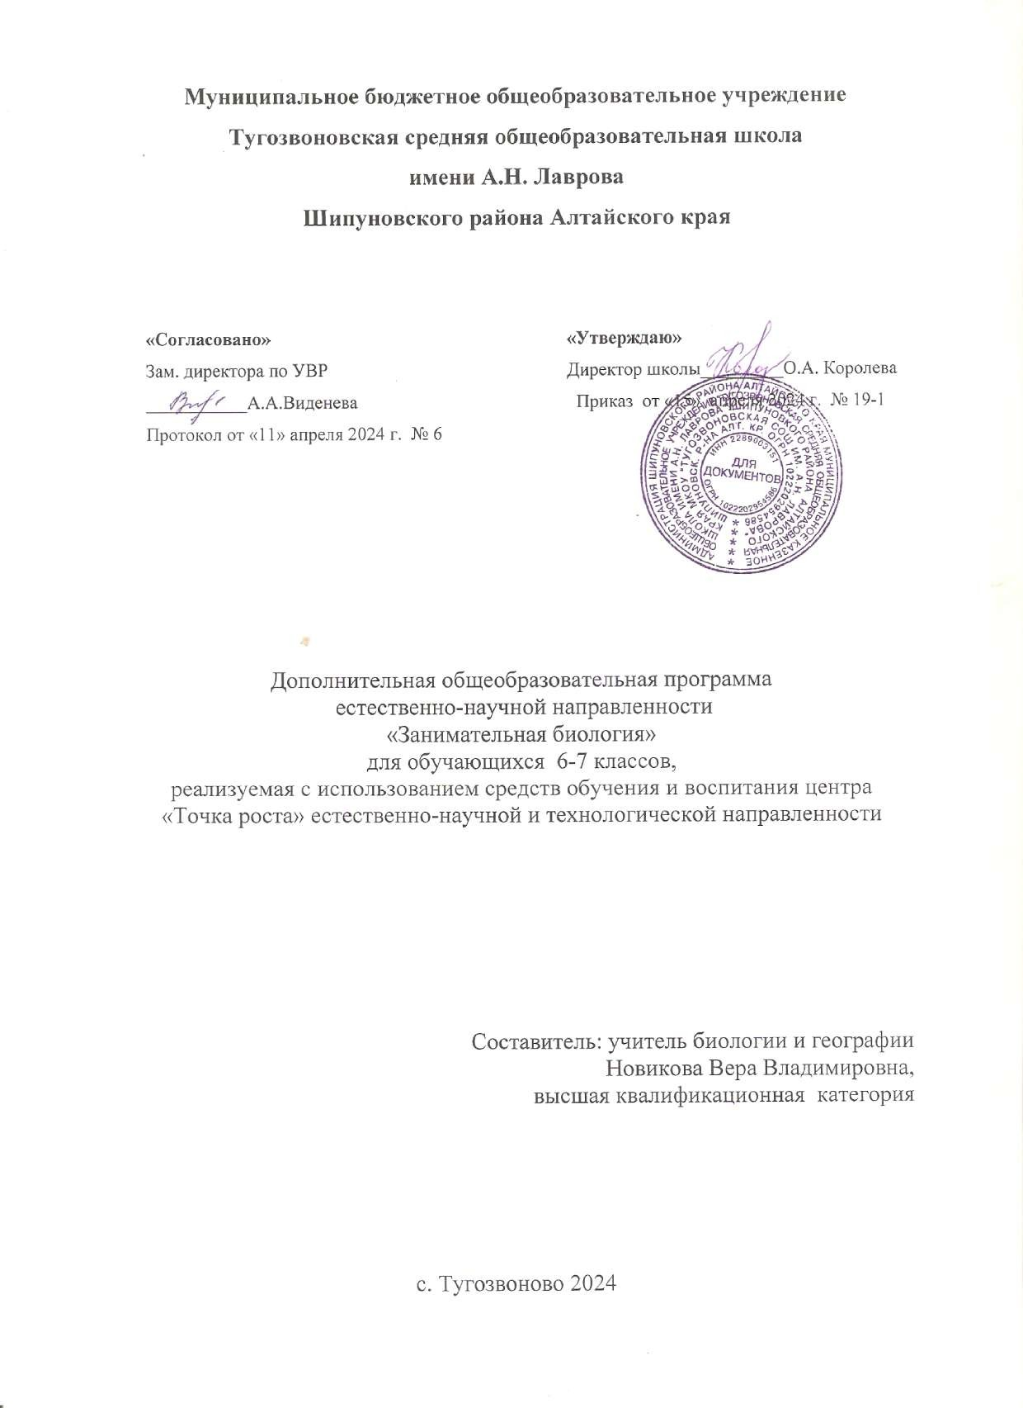

# Пояснительная записка

Дополнительная общеобразовательная программа «Занимательная биология» имеет

*общеинтеллектуальную направленность* и носит метапредметный характер. Рассчитана на **34 недели** обучения (34 часа, 1 час в неделю). Занятия по программе проводятся **во внеурочное** время. Рабочая программа составлена с учетом внедрения новых образовательных компетенций в рамках регионального проекта «Современная школа» (в форме центров образования естественно-научной направленности **«Точка роста»**).

Использование оборудования центра **«Точка роста»** при реализации данной программы позволяет создать условия:

* Для расширения содержания школьного биологического образования;
* Для повышения познавательной активности обучающихся в естественно – научной области;
* Для работы с одарѐнными школьниками, организации их развития в различных областях образовательной, творческой деятельности.

Применяя цифровые лаборатории на внеурочных занятиях по биологии, обучающиеся смогут выполнить множество лабораторных работ и экспериментов.

**Актуальность** данной программы обусловлена соответствием еѐ содержания требованиям Федерального государственного образовательного стандарта (ФГОС) основного общего образования, а также тем, что она позволяет научить школьников осознанному

безопасному и экологически грамотному обращению с природой, формированию мотивации к целенаправленной познавательной деятельности, саморазвитию, а также личностному и профессиональному самоопределению учащихся.

Бурное развитие биологии, свидетелями которого мы являемся, привлекает внимание людей самых разных специальностей. Это обусловлено тем, что именно от этой науки человечество ждѐт решения многих важнейших проблем, связанных с сохранением

окружающей среды, питанием и здоровьем человека. Вовлечь школьников в процесс познания живой природы, заставить их задуматься о тонких взаимоотношениях внутри биоценозов, научить высказывать свои мысли и отстаивать их –это основа организации внеурочной

деятельности по биологии, т.к. биологическое образование формирует у подрастающего поколения понимание жизни как величайшей ценности. Важно познакомить учащихся с многообразием мира живой природы, выявить наиболее способных к творчеству учащихся и развить у них познавательные интересов, интеллектуальные, творческие и коммуникативные способности.

**Цель дополнительной общеобразовательной программы:** активизация мыслительной деятельности обучающихся, развитие интереса к предмету, расширение общего и биологического кругозора.

**Задачи дополнительной общеобразовательной программы**:

* Расширять кругозор, что является необходимым для любого культурного человека.
* Способствовать популяризации у обучающихся биологических знаний.
* Знакомить с биологическими специальностями.
* Способствовать участию обучающихся в олимпиадах интеллектуальных конкурсах.
* Развивать навыки работы с микроскопом, биологическими объектами.
* Развивать навыки общения и коммуникации.
* Способствовать формированию приемов, умений и навыков по организации поисковой исследовательской деятельности, самостоятельной познавательной деятельности, проведения опытов.

# Планируемые результаты

В соответствии с требованиями к результатам освоения основной образовательной программы основного общего образования Федерального государственного образовательного стандарта обучение направлено на достижение учащимися личностных, метапредметных и предметных результатов.

**Личностные результаты** отражаются в индивидуальных качественных свойствах учащихся, которые они должны приобрести в процессе освоения учебного предмета:

* учебно-познавательный интерес к новому учебному материалу и способам решения новой задачи; ориентация на понимание причин успеха во внеучебной деятельности, в том числе на самоанализ и самоконтроль результата, на анализ соответствия результатов требованиям

конкретной задачи;

* способность к самооценке на основе критериев успешности внеучебной деятельности;
* чувство прекрасного и эстетические чувства на основе знакомства с природными объектами.

**Метапредметные результаты** характеризуют уровень сформированности универсальных способностей учащихся, проявляющихся в познавательной и практической деятельности:

* использование справочной и дополнительной литературы;
* подбор и группировка материалов по определенной теме;
* составление на основе текста таблицы, схемы, графика;
* составление тезисов, конспектирование;
* использование различных видов наблюдения;
* качественное и количественное описание изучаемого объекта;
* проведение эксперимента;
* использование разных видов моделирования.

**Предметные результаты** характеризуют опыт учащихся, который приобретается и за- крепляется в процессе освоения программы внеурочной деятельности:

* приобретение предметных умений и навыков: умения работать с микроскопом и гербарием, наблюдать и описывать природные объекты, сравнивать их, делать простые выводы.
* Устанавливать причинно-следственные связи в изучаемом круге явлений;
* Знать основные понятия и законы курса биологии и экологии для их использования в практи- ческой жизни;
* Осуществлять поиск необходимой информации в открытом информационном пространстве, энциклопедий, справочников (включая электронные, цифровые), контролируемом пространстве Интернета;
* Осуществлять запись (фиксацию) выборочной информации об окружающем мире и о себе са- мом, в том числе с помощью инструментов ИКТ;
* Строить сообщения, проекты в устной и письменной форме;
* Проводить сравнение и классификацию по заданным критериям;

**Формы организации учебных занятий:** беседа, игра, коллективные и индивидуальные исследования, самостоятельная работа, доклад, защита исследовательских работ, выступление, выставка, презентация.

**Основные виды деятельности:** игровая, познавательная, досугово - развлекательная, проблемно- ценностное общение.

**Ожидаемый результат** заключается в том, что содержание курса обеспечивает приобре- тение знаний и умений, позволяющих в дальнейшем использовать их как в процессе обучения в разных дисциплинах, так и в повседневной жизни для решения конкретных задач.

В результате освоения программы внеурочной деятельности «Практическая биология» обучающиеся на ступени основного общего образования:

* получат возможность расширить, систематизировать и углубить исходные представления о

природных объектах и явлениях как компонентах единого мира, овладеют основами практико- ориентированных знаний о природе, приобретут целостный взгляд на мир;

* познакомятся с некоторыми способами изучения природы, начнут осваивать умения проводить наблюдения в природе, ставить опыты, научатся видеть и понимать некоторые причинно- следственные связи в окружающем мире;
* получат возможность приобрести базовые умения работы с ИКТ средствами, поиска информации в различных источниках и Интернете, научатся создавать сообщения и проекты, готовить и проводить небольшие презентации.
* получат возможность научиться использовать различные справочные издания (словари, энциклопедии, включая компьютерные)и детскую литературу о природе с целью поиска познавательной информации, ответов на вопросы, объяснений, для создания собственных устных или письменных высказываний.

# Формы подведения итогов

* Результативность изучения дополнительной общеобразовательной программы определяется по завершению изучения разделов. Учащиеся выполняют творческие работы по разделам программы.

# Содержание программы

**Вводное занятие (1ч).**

# Цели и задачи. План работы.

**Методы изучения живых организмов. Увеличительные приборы**(4ч).

Методы изучения биологических объектов. Увеличительные приборы. Микроскоп. Устройство микроскопа, правила работы с ним. Овладение методикой работы с микроскопом.

**Клетка**(9 ч.)

Клетка: строение, состав, свойства. Микропрепараты. Разнообразие клеток. Что такое фагоциты. Практическая работа: Выращивание и приготовление препарата инфузории - туфельки (изготовление временного микропрепарата и наблюдение за объектом с последующим описанием и зарисовкой.)

**Животные**(15ч).

Особенности строения раковин моллюсков. Внешнее и внутреннее строение речного рака. Изучение особенностей ловчих сетей пауков. Сравнение ротовых аппаратов насекомых. Изучение внешнего строения конечностей насекомых. Внешнее строение и скелет костной рыбы. Особенности размножения земноводных. Изучение перьев птиц.

# Растения.

Изучение строения побегов растений. Изучение внешнего строения водорослей и мхов. Особенности строения хвоща и папоротника. Изучение строения шишек голосеменных растений. Изучение строения листьев. Изучение строения цветка. Сбор коллекции листьев и соцветий.

# Подведение итогов работы(4ч.)

Представление результатов деятельности, защита проектов. Анализ работы.

# Тематическое планирование

|  |  |  |
| --- | --- | --- |
| Наименование темы | Количество часов | |
| Теория | Практика |
| Вводное занятие.  Цели и задачи, план работы кружка. Биологическая лаборатория и правила работы в ней. | 1 |  |
| Методы изучения живых организмов. Увеличительные приборы.  Методы изучения биологических объектов. Увеличительные приборы. Микроскоп.  **Практическая работа.** Устройство микроскопа, правила работы с ним.  **Практическая работа.** Овладение методикой работы с микроскопом. | 2 | 2 |

|  |  |  |
| --- | --- | --- |
| **Клетка.** Строение, состав, функции клеток.  Разнообразие клеток. **Практическаяработа.** Рассматривание микропрепаратов клеток растений. **Практическая работа.** Рассматривание микропрепаратов клеток животных.  **Практическая работа.** Рассматривание микропрепаратов клеток грибов. Исследовательская работа. Выращивание и приготовление препарата инфузории - туфельки.  Практическая работа. Изготовление модели клетки из пластилина. | 3 | 5 |

|  |  |  |
| --- | --- | --- |
| Животные. Практическая работа. Изучение строения раковин моллюсков. Практическая работа. Изучение строения речного рака.  Практическая работа. Изучение строения ловчей сети паука. Практическая работа. Изучение строения насекомых.  Практическая работа. Изучение строения костных рыб.  Практическая работа. Изучение строения икры земноводных. Практическая работа. Изучение перьев птиц. | 2 | 5 |
| **Растения.**  Практическая работа. Изучение строения побегов растений. Практическая работа. Изучение внешнего строения водорослей и мхов. Практическая работа. Изучение строения хвоща и папоротника.  Практическая работа. Изучение строения шишек  голосеменных растений. Практическая работа. Изучение строения листьев.  Практическая работа. Изучение строения цветка. Практическая работа. Сбор коллекции листьев и соцветий  Практическая работа. Изучение строения плодов (2 часа) | 2 | 9 |
| Подведение итогов работы.  Представление результатов работы. Анализ работ. | 3 |  |
| **Всего: 34 ч.** | 13 | 21 |

**Календарно – тематическое планирование**

|  |  |  |  |  |
| --- | --- | --- | --- | --- |
| № п/п | Тема | Форма проведения | **Все занятия проводятся в лаборатории центра**  **«Точка роста»** | Дата проведения |
| 1 | Вводное занятие. Цели и задачи, план работы. Биологическая лаборатория  и правила работы в ней | Беседа |  |  |
| 2 | Методы изучения живых организмов. | Беседа |  |  |
| 3 | Методы изучения биологических  объектов. | Беседа |  |  |
| 4 | Увеличительные приборы. Микроскоп. Практическая работа  «Устройство микроскопа, правила работы с ним». | Практическая работа |  |  |
| 5 | Практическая работа «Овладение методикой работы с микроскопом» | Практическая  работа |  |  |
| 6 | **Клетка.**  Строение клеток | Презентация |  |  |
| 7 | Состав клеток. |  |  |  |
| 8 | Свойства клеток. |  |  |  |
| 9 | Разнообразие клеток. | Презентация |  |  |
| 10 | Практическая работа. Рассматривание микропрепаратов  клеток растений. | Практическая работа |  |  |
| 11 | Практическая работа. Рассматривание микропрепаратов  клеток животных. | Практическая работа |  |  |
| 12 | Практическая работа. Рассматривание  Микропрепаратов клеток грибов. | Практическая  работа |  |  |
| 13 | Исследовательская работа.  Выращивание и приготовление препарата инфузории - туфельки. | Исследовательская работа. |  |  |
| 14 | Практическая работа. Изготовление модели клетки из пластилина. | Практическая  работа |  |  |
| 15 | Представление результатов работы. Анализ работы. | Защита  индивидуальных работ |  |  |
| 16 | **Животные.** Практическая работа. Изучение строения раковин  моллюсков | Практическая работа |  |  |
| 17 | Практическая работа. Изучение строения речного рака. | Практическая  работа |  |  |

|  |  |  |  |  |
| --- | --- | --- | --- | --- |
| 18 | Практическая работа. Изучение строения ловчей сети паука. | Исследовательская  работа. |  |  |
| 19 | Практическая работа. Изучение строения насекомых. | Практическая  работа |  |  |
| 20 | Практическая работа. Изучение строения костных рыб. | Практическая  работа |  |  |
| 21 | Практическая работа. Изучение строения икры земноводных. | Исследовательская  работа. |  |  |
| 22 | Практическая работа. Изучение перьев птиц. | Практическая  работа |  |  |
| 23 | Практическая работа. Изучение строения побегов растений. | Практическая  работа |  |  |
| 24 | Практическая работа. Изучение внешнего строения водорослей и  мхов. | Практическая работа |  |  |
| 25 | Практическая работа. Изучение строения хвоща и папоротника. | Практическая  работа |  |  |
| 26 | Практическая работа. Изучение строения шишек голосеменных  растений. | Практическая работа |  |  |
| 27 | Практическая работа. Изучение строения листьев. | Практическая  работа |  |  |
| 28 | Практическая работа. Изучение строения цветка. | Практическая  работа |  |  |
| 29 | Практическая работа. Сбор коллекции листьев и соцветий | Исследовательская работа. |  |  |
| 30-31 | Практическая работа. Изучение строения плодов покрытосеменных  растений | Исследовательская работа. |  |  |
| 32-34 | Обобщающее занятие «Этот удивительный мир природы» | Подготовка а конференции и проведение с представлением Презентаций работ |  |  |
| 35 | Резерв |  |  |  |

# Список литературы

* + Трайтак Д.И. Как сделать интересной внеклассную работу по биологии//Просвещение.Москва.1971.
  + Я иду на урок биологии: Зоология: Беспозвоночные: Книга для учителя. -М.: Издательство«Первое сентября»,1999.-366с.
  + Анашкина Е.Н. Веселая ботаника. Викторины, ребусы, кроссворды/ -Ярославль:

«Академия развития»- 192с.;

* + Хрестоматия по биологии: Бактерии. Грибы. Растения/Авт.-сост.О.Н.Дронова.- Саратов:Лицей,2002.-144с.
  + Аспиз М.Е. Разные секреты.- М.: Дет.лит.,1988.-64с.